pielikums
Balvu novada Domes
2020.gada 23.aprīļa

lēmumam “Par nekustamā īpašuma “Lazdupes”, Kubulu pagasts, Balvu novads pārdošanu”

Protokols Nr.7, 23.§
Izkopējums no Kubulu pagasta kadastra kartes

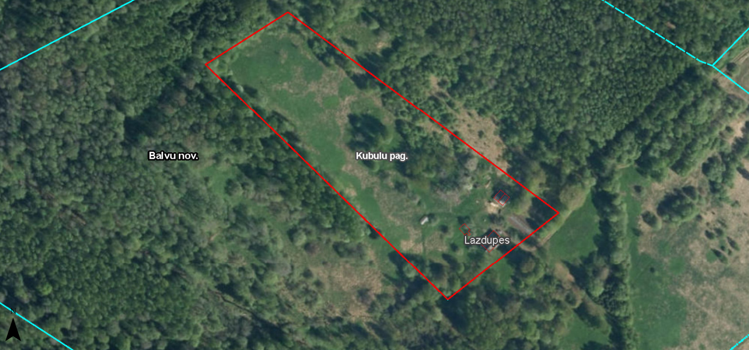

3858 005 0076

Domes priekšsēdētājs A. Pušpurs

